1. 方法一：(ubuntu下使用adb连接android手机)

<https://www.myfreax.com/use-adb-connect-phone-in-ubuntu/>

**安装android-tools-adb**

*sudo apt update*

*sudo apt install android-tools-adb android-tools-fastboot*

**开启开发者模式(**the Developer options**)**

接下来你需要将手机开启开发者模式。打开你的Android手机的设置，找到关于关于手机或者 关于设备 (手机厂商命名可能不一致)，然后点击版本号7次，这时手机就会进入开发者模式

现在回到设置，你会看到一个名为开发者选项 的选项，点击该选项，在里面找到USB调试并启用它(传输文件，usb调试，每次重新调试都要重新开)

**启动adb服务**

*adb start-server*

**检查是否已连接到手机**

可以使用adb devices命令来检查设备是否已正常连接，在正常的情况下，你应该在终端看到以下输出，其中会包括你的手机部分信息，比如型号，其它手机不清楚

*adb devices*

List of devices attached

NX507J device

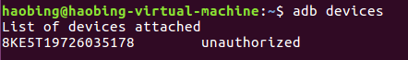

方法二： (无线连接，需usb线)

a. 将 Android 设备与要运行 adb 的电脑连接到同一个局域网，比如连到同一个 WiFi。

b. 将设备与电脑通过 USB 线连接。应确保连接成功（可运行 *adb devices* 看是否能列出该设备）。

c. 让设备在 5555 端口监听 TCP/IP 连接：

*adb tcpip 5555*

d. 断开 USB 连接。

e. 找到设备的 IP 地址。

一般能在「设置」-「关于手机」-「状态信息」-「IP地址」找到，也可以使用下文里 查看设备信息 - IP 地址 一节里的方法用 adb 命令来查看。

f. 通过 IP 地址连接设备。

*adb connect <device-ip-address>*

这里的 <device-ip-address> 就是上一步中找到的设备 IP 地址。

g. 确认连接状态。

*adb devices*

如果能看到

<device-ip-address>:5555 device

说明连接成功。

如果连接不了，请确认 Android 设备与电脑是连接到了同一个 WiFi，然后再次执行 adb connect <device-ip-address> 那一步；

如果还是不行的话，通过 adb kill-server 重新启动 adb 然后从头再来一次试试。

h. 断开无线连接

命令：

*adb disconnect <device-ip-address>*

1. (Android adb shell 获得点击屏幕的位置坐标) Android adb shell obtiene coordenadas de posición de la pantalla táctil

<https://blog.csdn.net/liu_zhen_wei/article/details/12559277>

**第一步：计算比例**

*adb shell getevent -p | grep -e "0035" -e "0036"*

获得event 体系里 宽（0035）和高（0036）

以当前我使用的手机为例，命令会输出如下信息：

0035  : value 0, min 0, max *1602*, fuzz 0, flat 0, resolution 0

0036  : value 0, min 0, max *2503*, fuzz 0, flat 0, resolution 0

0035（宽） max *1602*

0036（高） max *2503*

*adb shell wm size*

手机屏幕分辨率(Resolución)是1080p即：1080（宽） * 1920（高）

计算比例(Ratio)：

rateW = 1080(手机屏幕的宽) / 1602(event里0035的max) = *0.674*

rateH = 1920(手机屏幕的高) / 2503(event里0036的max) = *0.767*

**第二步：点击屏幕计算点击位置的坐标**

*adb shell getevent | grep -e "0035" -e "0036"*

以当前我使用的手机为例，命令会输出如下信息：

/dev/input/event0: 0003 0035 00000*341*

/dev/input/event0: 0003 0036 00000*8ec*

把0035和0036后面的位置数据从16进制转化为10进制

<https://tool.oschina.net/hexconvert>

width = 0x341 = 3*16*16 + 4*16 + 1 = *833*

height = 0x8ec = 8*16*16 + 14*16 + 12 = *2284*

这是在event体系里的位置，将其转化为屏幕位置

screenW = width*rateW = 833*0.674 = *561*

screenH = height*rateH = 2284*0.767 = *1751*

终于算出来了

刚刚点击的屏幕位置坐标就是*（561, 1751）*

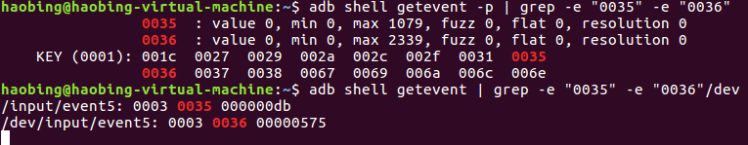

=======================================385=======================================

或者 用自动化测试工具，直接输出点击位置坐标，

1. Automating Input Events on Android

<https://www.rightpoint.com/rplabs/automating-input-events-abd-keyevent>

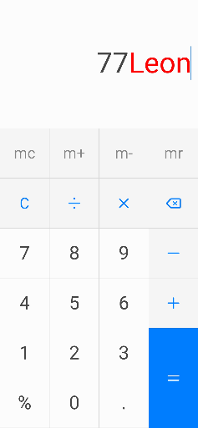

1. Command:

<https://github.com/mzlogin/awesome-adb/blob/master/README.en.md>

<https://blog.csdn.net/zhonglunshun/article/details/78362439>

android 使用命令模拟点击 滑动

<https://blog.csdn.net/lei7143/article/details/79088095>

使用ADB发送模拟touch的操作

<https://blog.csdn.net/jgw2008/article/details/52913543>

Monkey详解（脚本篇---获取坐标）

<https://blog.csdn.net/daihuimaozideren/article/details/77539800>

1. 横屏竖屏设置

<https://yinguobing.com/change-android-device-orientation-with-adb/>

首先禁用自动旋转：

*adb shell content insert --uri content://settings/system --bind name:s:accelerometer_rotation --bind value:i:0*

这条命令可以将屏幕设置为横向模式：

*adb shell content insert --uri content://settings/system --bind name:s:user_rotation --bind value:i:1*

这条命令可以将屏幕设置为纵向模式：

*adb shell content insert --uri content://settings/system --bind name:s:user_rotation --bind value:i:0*

1. 竖屏情况下（0/2）

打开app：*adb shell input tap 1116 1354*

home键：*adb shell input keyevent 3*

打开后台：*adb shell input keyevent 187*

按全部关闭: *adb shell input tap 589 1874*

后台关一个应用：*adb shell input swipe 469 1751 900 1775*

1. 横屏情况下（1/3）

打开app：*adb shell input tap 1688 935*

按全部关闭: *adb shell input tap 959 1161*

后台关一个应用：*adb shell input swipe 500 1037 900 1037*

# 开机自启：

第一步：找出平板中的所有的package（所有软件的）

adb shell pm list packages

package:com.samsung.android.provider.filterprovider

package:com.monotype.android.font.rosemary

package:com.sec.android.app.DataCreate

package:com.skype.raider

package:com.android.cts.priv.ctsshim

package:com.gd.mobicore.pa

package:org.qtproject.example.touch_screen

---------------略

第二步：找出此package的路径：

adb shell pm path package

xiang@XIANG-LINUX:~$ **adb shell pm path** **org.qtproject.example.touch_screen**

package:/data/app/org.qtproject.example.touch_screen-oTNTK0fNdJxKGbZmQ_t_qg==/base.apk

第三步：将此package导出来：

adb pull /data/app/org.qtproject.example.touch_screen-oTNTK0fNdJxKGbZmQ_t_qg==/base.apk ~/apks

然后可以将其解压到你想解压的文件夹

第四步：开始对manifest.xml文件进行修改，但是这里有个问题，无法对其修改。

这里分为四小步：

1.在清单配置文件 manifest下添加（表示将程序安装在手机存储中而非SD卡中）

android:installLocation="internalOnly"

2.注册一个开机广播   
 </receiver>-->

<receiver

android:name="com.example.bdmobile.BootBroadcastReceiver"

android:enabled="true"

android:exported="true"

**android:permission="android.permission.RECEIVE_BOOT_COMPLETED**"

>

<intent-filter>

**<action android:name="android.intent.action.BOOT_COMPLETED" />

<category android:name="android.intent.category.DEFAULT" />

<category android:name="android.intent.category.HOME"/>**

</intent-filter>

</receiver>

3.开机接收开机广播的权限

<uses-permission android:name="android.permission.RECEIVE_BOOT_COMPLETED" />

4.新建一个广播接收器，接收到广播后的操作

public class BootBroadcastReceiver extends BroadcastReceiver {

Context mContext;

@Override

public void onReceive(Context context, Intent intent) {

mContext=context;

//if (intent.getAction().equals(action_boot) || intent.getAction().equals(action_packageadd)|| intent.getAction().equals(action_packageremove) || intent.getAction().equals(action_packagereplace))

if (intent.getAction().equals("android.intent.action.BOOT_COMPLETED")) {

Log.i("123456","android.intent.action.BOOT_COMPLETED");

Intent ootStartIntent=new Intent(context,MainActivity.class);

/* ootStartIntent.setAction("android.intent.action.MAIN");

ootStartIntent.addCategory("android.intent.category.LAUNCHER");*/

**ootStartIntent.addFlags(Intent.FLAG_ACTIVITY_NEW_TASK);**

context.startActivity(ootStartIntent);

}

}

}